Троицкие гимназисты стали победителями международного творческого конкурса
25.12.2018

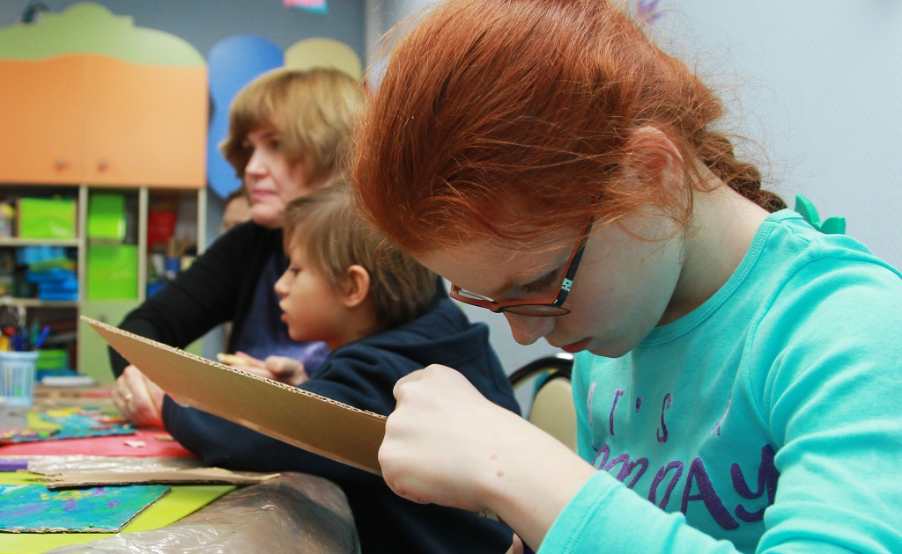
Троицкие гимназисты стали победителями международного творческого конкурса. Фото: архив
Ученики начальной школы Троицкой гимназии 24 декабря стали победителями Международного конкурса детского творчества «Снеговик».
— Лучшими жюри признали работы в двух номинациях: «Рисунок» и «Декоративно-прикладное искусство». Юлия Арестова и Хадижа Шахбанова предоставили на конкурс работы «Новогодняя открытка» и «С Новым годом!». Выполнили они их в номинации «Рисунок». Савва Семенов сделал из бумаги поделку «Белый медведь», — рассказала учитель начальной школы Троицкой гимназии Лариса Чернова.
Она отметила, что всего на конкурс заявили работы от 11 ребят 4 «З» класса. Все участники получили сертификаты и дипломы.

Адрес страницы: http://tinao.mos.ru/presscenter/news/detail/7790514.html
Префектура Троицкого и Новомосковского административных округов города Москвы

